Vodárenská společnost Táborsko s.r.o.
Kosova 2894, 390 02 Tábor, IČ: 260 69 539, www.vstab.cz

Č.j.: VST-02/14-2015 Praha, 5. října 2015
Počet stran textu: 2

Dodatečné informace č. 4

Zadavatel tímto v souladu s § 49 zákona č. 137/2006 Sb., o veřejných zakázkách, ve znění pozdějších předpisů (dále jen „zákon“), poskytuje dodavatelům dodatečné informace k zadávacím podmínkám veřejné zakázky uveřejněné ve Věstníku veřejných zakázek pod ev. č. zakázky 514375, s názvem „Vodárenská společnost Táborsko - refinancování bankovního úvěru“.
Zadavatel poskytuje v souladu s § 49 odst. 2 zákona na základě níže uvedeného dotazu tyto dodatečné informace.

Dotaz č. 19
Pro podání nabídky musíme zadat nabídkovou cenu - tedy vyplnit údaje do Přílohy č. 15 - Výpočet nabídkové ceny. Do souboru však nejde zapisovat, resp. je vyžadováno heslo pro odemčení. Prosím o informaci, jakým způsobem s daným souborem pracovat.
Odpověď:
Dle § 9 odst. 3 vyhlášky č. 133/2012 Sb., o uveřejňování vyhlášení pro účely zákona o veřejných zakázkách a náležitostech profilu zadavatele, textová část zadávací dokumentace podle § 48 zákona a dodatečné informace uveřejněné na profilu zadavatele musí být podepsány zaručeným elektronickým podpisem založeným na kvalifikovaném certifikátu, který byl vystaven pro osobu oprávněnou k podepisování za zadavatele.
Příloha č. 15 - Model pro výpočet nabídkové ceny (xls soubor) je podepsána elektronickým podpisem Ing. Milana Míky, který fakticky zamezuje jakýmkoliv změnám dokumentu. Aby bylo možné s uvedeným souborem pracovat, je nutné elektronický podpis z dokumentu odebrat.
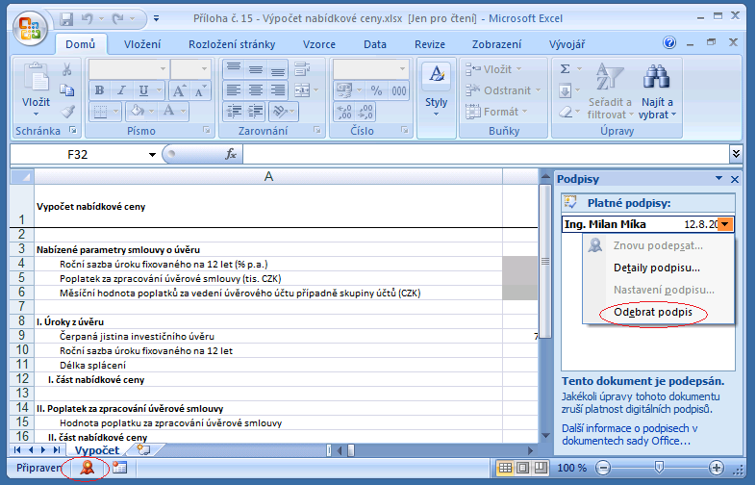

Zadavatel deklaruje, že se nejedná o úpravy zadávacích podmínek a nemá tedy povinnost dle § 40 odst. 3 zákona prodlužovat lhůtu pro podání nabídek.

